文件编号：LTE-HeNB_S1_Context Management_DYCS_V0.5

TD-LTE HeNB协议栈软件系统

S1_Context Management模块
概要设计说明书

拟制：邓丰
时间：2011.08.16

中国科学院计算技术研究所
无线通信技术研究中心
软件组
LTE协议栈研发项目组
修改记录
文件编号 | 版本号 | 拟制人/  修改人 | 拟制/修改日期 | 更改理由 | 主要更改内容  （写要点即可）
 | 0.5 |  | 2011-08-16 | 建立
注1：每次更改归档文件（指归档到组内及研究室的文件）时，需填写此表。
注2：文件第一次归档时，“更改理由”、“主要更改内容”栏写“无”。
修改列表：


本文档的程序或内容受版权法的保护，未经中科院计算所的书面许可，不得擅自泄漏、拷贝或复制本文档资料的全部或部分。
目录
1 引言 1
1.1 编写目的 1
1.2 背景 1
1.3 定义 1
1.4 参考资料 1
2 模块概述 2
2.1 特性列表 2
2.2 模块功能描述 2
2.3 与其他模块的关系 4
3 总体设计 5
3.1 基本设计 5
3.2 流程设计 5
3.3 模块结构与子模块划分 7
3.4 子模块结构设计 9
3.5 全局变量说明 18
4 接口设计 19
4.1 外部接口 19
4.1.1 与RRM模块的接口 19
4.1.2 与核心数据结构的接口 21
4.2 内部接口 22
4.2.1与ASN模块的接口 22
4.2.2 与E-RAB Setup模块的接口 23
5 数据结构设计 24
6 错误处理 28
6.1 对消息的语法错误处理 28
6.1.1 出错信息定义 28
6.1.2 处理措施与流程 28
7. 其他说明 29

模块概要设计说明书

1 引言

1.1 编写目的
本文档将作为Context Management Procedures模块的代码编写的依据，详细说明了本模块功能、结构、函数定义，以及与其它模块的接口。本说明书的读者为LTE HeNB端Context Management Procedures模块设计、编码人员、测试人员、项目组负责人员、实验室主任及相关项目管理人员。
编写本说明书的目的在于
- 为开发人员提供依据。
- 为修改和维护本系统提供条件。
- 项目负责人将根据本文档计划和控制系统设计、开发的全过程。

1.2 背景
软件系统名称：TD-LTE HeNB协议栈软件系统
软件开发者：中科院计算所无线通信技术研究中心-LTE协议栈研发项目组
开发语言：C语言
硬件平台：暂无
软件平台：Linux

1.3 定义
RRM: Radio Resource Management

1.4 参考资料
- 《 3GPP TS 36.413:“S1 Application Protocol” 》
- 《 3GPP TS 36.300:“Overall description” 》
- 《 3GPP TS 23.401:“(E-UTRAN) access” 》
- 《 3GPP长期演进（LTE）系统架构与技术规范 》

2 模块概述

2.1 特性列表
Context Management Procedures的全称是上下文管理过程，其中包含初始上下文建立过程（Initial Context Setup），UE上下文释放请求过程(UE Context Release Request)，UE上下文释放过程(UE Context Release)和UE上下文修改过程(UE Context Modification)等四个过程。该过程主要是使用与UE相关的指令，来建立全面必要的初始的UE上下文，包含E-RAB 上下文、安全密钥、切换限制列表、UE无线性能以及UE安全性能，并能根据相关信令能对所建立的UE上下文进行相应的修改和释放，从而使UE上下文过程能实现建立，修改，释放的功能。

2.2 模块功能描述
- Initial Context Setup的功能：

当该模块接收到Initial Context Setup Request消息后，由Initial Context Setup Request子模块处理。首先根据消息内容判定是否存在非正常的情况，如果存在非正常的情况，则根据协议的规定，执行相关的操作，如果没有非正常情况，则应该执行以下操作：
    - 尝试执行请求的E-RAB 配置。
    - 在UE上下文中储存UE Aggregate Maximum Bit Rate，同时对于相应UE的非GBR承载，eNB使用接收的 UE Aggregate Maximum Bit Rate。
    - 向无线接口协议传递包含在E-RAB ID IE和为每一个建立的数据无线承载E-RAB所接收的NAS-PDU IE中所包含的值。eNB 没有向UE发送与失败的数据无线承载相关的NAS PDU。
    - 在UE上下文中存储所接收的切换限制列表。
    - 在UE上下文中存储所接收的UE无线性能。
    - 在UE上下文中存储接收到的Subscriber Profile ID for RAT/Frequency priority。
    - 在UE上下文中可能存储接收到的SRVCC 操作。
    - 在UE上下文中存储接收到的UE安全性能。
    - 在UE上下文中存储接收到的安全密钥。
当以上操作执行完成之后，通知RRM，eNB已经收到了Initial Context Setup Request消息，就结束了。
当收到来自RRM的指令后，若需要eNB发送Initial Context Setup Response消息，则这时，由Initial Context Setup Response子模块进行相应的操作，存储E-RAB Setup List 和E-RAB Failed to Setup List等，进行相关资源的分配，并发送Initial Context Setup Response消息，Initial Context Setup Response模块的功能就完成了。
当收到来自RRM的指令后，若需要eNB发送Initial Context Setup Failure消息，则这时，由Initial Context Setup Failure子模块进行相应的操作，存储Cause的相关的值等，进行相关资源的分配，并发送Initial Context Setup Failure消息，Initial Context Setup Failure模块的功能就完成了。

- UE Context Release Request的功能：

当由于E-UTRAN产生的原因（例如“TX2RELOCOverall超时”），eNB 能够请求MME 释放与UE相关的逻辑S1连接，这时eNB接到来自RRM的指令，需要发送UE Context Release Request消息，这时，由 UE Context Release Request子模块进行相应的操作，存储恰当的Cause的值的等，进行相关的资源的分配，并发送UE Context Release Request消息，UE Context Release Request模块的功能就完成了。

- UE Context Release的功能：

使得MME能够命令释放掉与UE相关的逻辑连接，这是鉴于各种原因，例如完成UE和EPC之间的传输，或者成功完成切换，或者是完成取消切换，或者当UE已经发起建立新的与UE相关的逻辑SI连接之后，检测到与同一UE相关的逻辑SI连接有两种，那么释放掉旧的与UE相关的逻辑S1连接。
当eNB收到UE Context Release Command消息后，由UE Context Release Command子模块进行处理，首先进行消息的验证，若是非正常的情况，则按照协议规定的进行消息的处理，若是正常的情况，则就释放所有相关的信号和用户数据传输资源，并通知RRM收到了
UE Context Release Command消息，则UE Context Release Command模块的功能就完成了。
接受到来自RRM的指令后，eNB就释放相关资源，并发送UE Context Release Complete消息，UE Context Release Complete子模块的功能就完成了。

- UE Context Modification的功能：

可以实现部分地修改建立的UE上下文（例如安全密钥（Security Key）或者Subscriber Profile ID for RAT/Frequency priority）。
当eNB收到UE Context Modification Request消息后，进行更新参数的操作，并存储，若参数更新成功，则分配资源，存储Security Key等消息，通知RRM收到UE Context Modification Request消息，若参数更新不成功，通知RRM， UE Context更新失败，UE Context Modification Request子模块的功能就完成了。
当接受到来自RRM的指令后，若需要eNB发送UE Context Modification Response消息，则存储Security Key等消息，并分配资源，发送UE Context Modification Response消息，则UE Context Modification Response子模块的功能就完成了。
若需要发送UE Context Modification Failure消息，由UE Context Modification Failure子模块处理，这时将Cause设置一个恰当的值，存储并分配相关资源，再发送UE Context Modification Failure消息，这时该子模块的功能就完成了。

2.3 与其他模块的关系

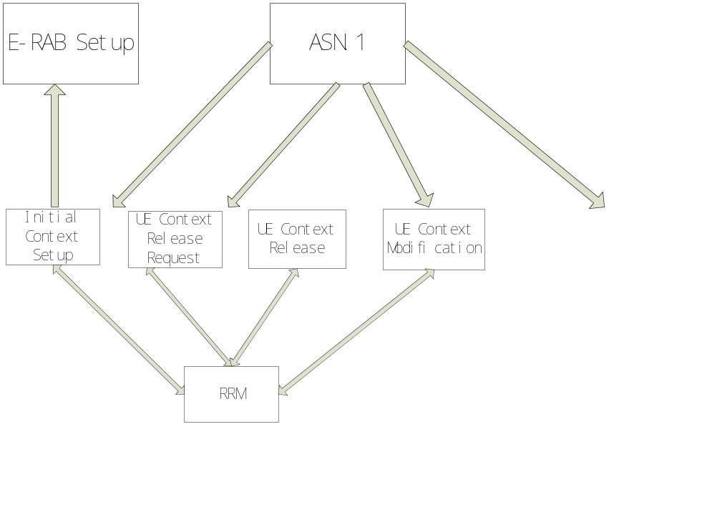

3 总体设计

3.1 基本设计
RRM调用某条消息给模块，模块收到这条消息后，按照模块中设置好的处理流程，先对该消息进行判断，看是否存在异常情况，如果是异常情况，则将该异常的情况放入相应的Failure消息中（或其他的IE中），这样模块的功能就完成了；如果是正常情况，则根据收到的消息，再进行或存储，或修改，或释放的操作，这样模块的功能就完成了。
RRM通知模块需要发送出某条消息，模块就开始构造这条消息，将这条消息放入消息队列中，释放该消息占用的资源，模块发送消息的功能就完成了。

3.2 流程设计
如下图，分别是当模块收到消息的处理过程和模块收到来自RRM的指令后的处理流程
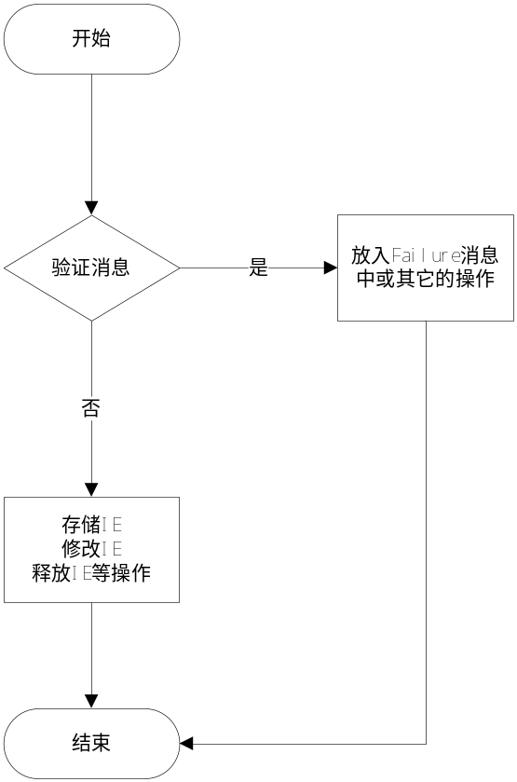

图3.1 模块收到消息的处理过程

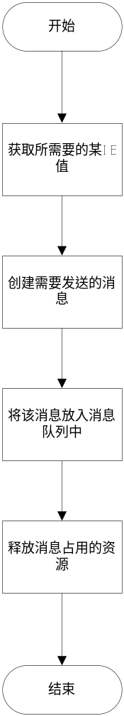

图3.2 模块收到RRM指令后的处理过程

3.3 模块结构与子模块划分

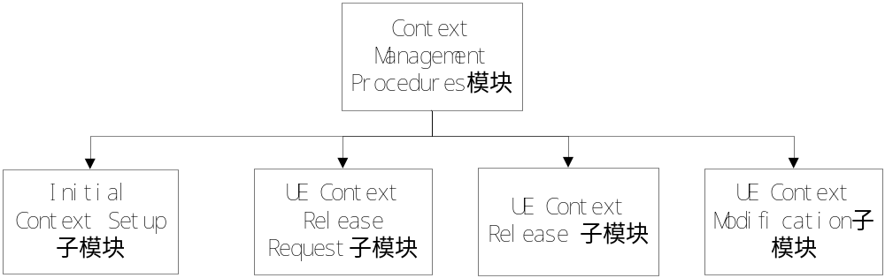
图 3.5模块与子模块之间的结构

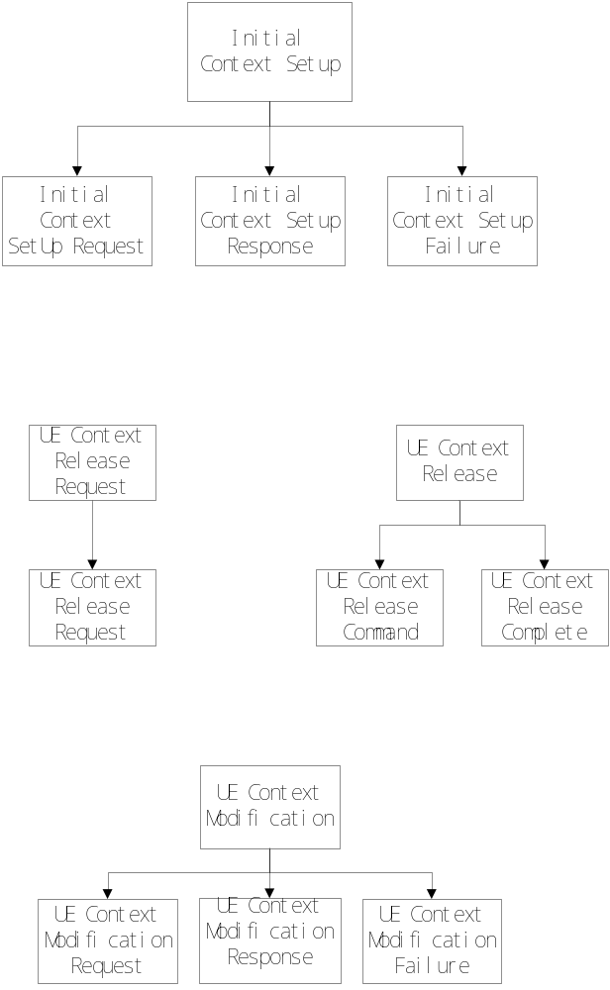

图 3.6各子模块的二次划分

3.4 子模块结构设计
Initail Context Setup Request子模块

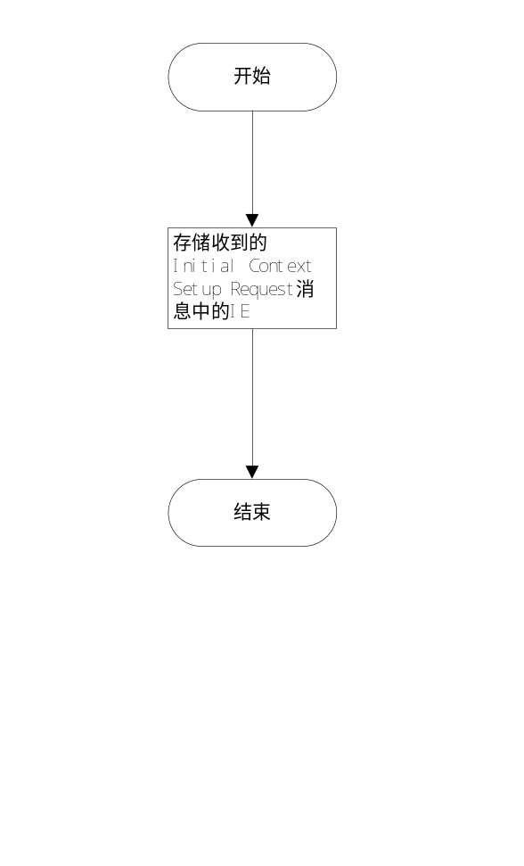·

图3.7 Initial Context Setup Request的流程

Initial Context Setup Response子模块

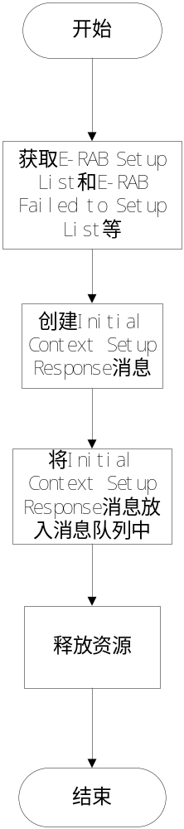

图3.8 Initial Context Setup Response的流程
流程如下：RRM调用该模块后，获取之前Initial Context Setup Request流程中的E-RAB Setup List 和E-RAB Failed to Setup List,接着创建Initial Context Setup Response消息，将创建好的Initial Context Setup Response消息放入消息队列之后，释放掉之前Initial Context Response消息占用的资源，模块的功能就完成了。

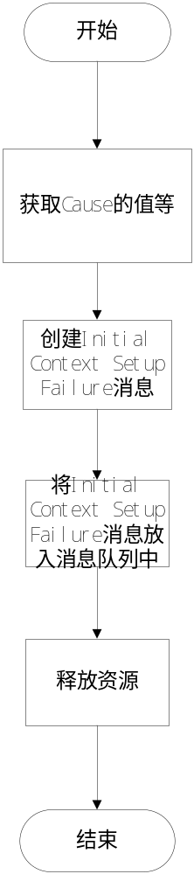

图3.9 Initial Context Setup Failure的流程
流程如下：RRM调用该模块后，获取之前获取之前Initial Context Setup Request流程中的Cause等的值，接着创建Initial Context Setup Failure消息，将创建好的消息放入消息队列之后，释放掉Initial Context Setup Failure之前占用的资源，模块的功能就完成了。

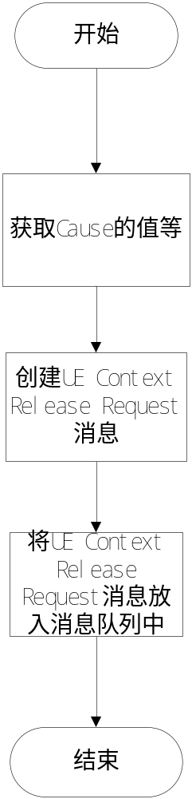

图3.10 UE Context Release Request
流程如下：RRM调用该模块后，获取Cause的值等，接着创建UE Context Release Request消息，将该消息放入消息队列之后，模块的功能就完成。

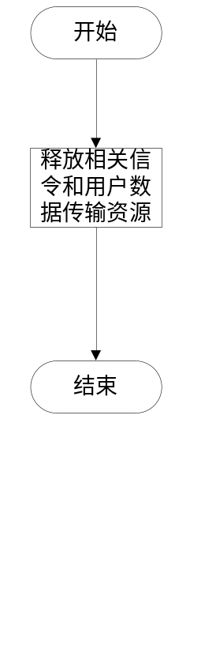
图3.11 UE Context Release Command流程
流程如下: RRM调用该模块后，释放掉之前所有相关的信令和用户传输资源，模块的功能就完成了。

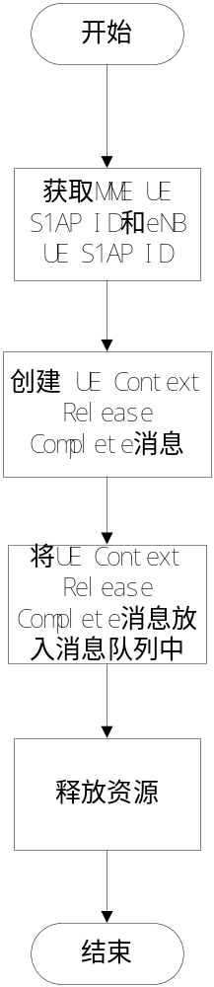

图3.12 UE Context Release Complete
流程如下：RRM调用该模块后，获取MME UE S1AP ID 和eNB UE S1AP ID的值，接着创建UE Context Release Complete消息，将这条消息放入消息队列之后，释放掉UE Context Release Complete之前占据的资源，模块的功能就完成了。

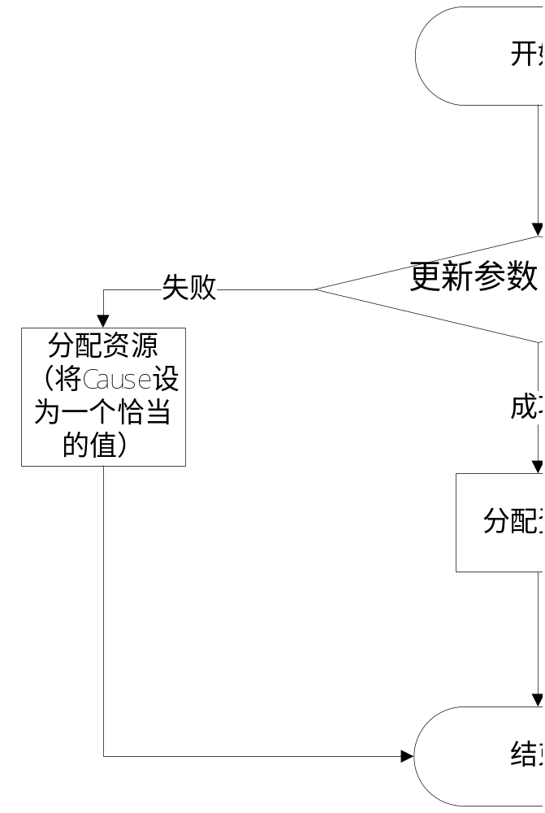

图3.13 UE Context Modification Request
流程如下：RRM调用该模块后，更新之前存储的UE Context的参数，并存储起来，这个时候判断一下更新这个操作是否成功，如果更新失败了，将Cause的值设为一个恰当的值，并分配相应的资源，模块的功能就完成了；如果更新成功了，根据最新存储的参数，分配相应的资源，模块的功能就完成了。

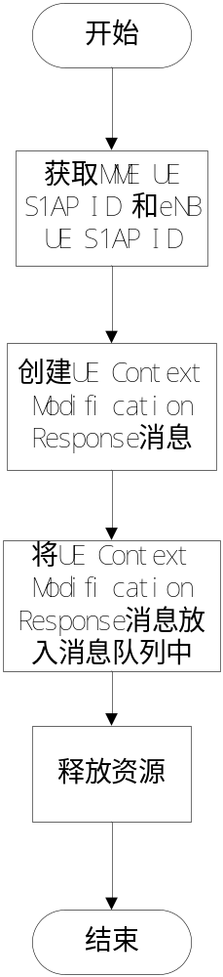

图3.14 UE Context Modifcation Response
流程如下：RRM调用该模块后，获取之前存储起来的MME UE S1AP ID和eNB UE S1AP ID,接着创建UE Context Modification消息，再将这条消息放入消息队列中，释放掉之前UE Context Modification消息所占据的资源，该模块的功能就完成了。

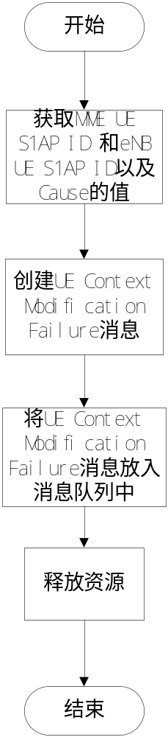

图3.15 UE Context Modification Failure
流程如下：RRM调用该模块后，获取之前存储起来的MME UE S1AP ID和eNB UE S1AP ID以及Cause的值,接着创建UE Context Modification Failure消息，再将这条消息放入消息队列中，释放掉之前UE Context Modification Failure消息所占据的资源，该模块的功能就完成了。

3.5 全局变量说明

无

4 接口设计

4.1 外部接口

4.1.1 与RRM模块的接口

4.1.1.1 提供给RRM模块的接口
- 函数接口
INT32 action_fn_handle_initial_context_setup_req_msg (int rnti,void *msg)

函数描述
RRM调用该函数处理接收到的InitialContextSetupRequest消息
输入

输出

返回
0 成功
其他 失败
- 全局变量接口

无

- 数据结构接口

无

- 函数接口
INT32 send_initial_context_setup_resp_msg (int rnti)

函数描述
RRM调用该函数发送InitialContextSetupResponse消息
输入

输出

返回
0 成功
其他 失败
- 全局变量接口

无

- 数据结构接口

无

- 函数接口
INT32 send_initial_context_setup_failure_msg (int rnti)

函数描述
RRM调用该函数发送InitialContextSetupFailure消息
输入

输出

返回
0 成功
其他 失败
- 全局变量接口

无
- 数据结构接口

无

- 函数接口
INT32 send_ue_context_release_request_msg (int rnti)

函数描述
RRM调用该函数发送UEContextReleaseRequest消息
输入

输出

返回
0 成功
其他 失败
- 全局变量接口

无

- 数据结构接口

无

- 函数接口
INT32 action_fn_handle_ue_context_release_command_msg (int rnti,void *msg)

函数描述
RRM调用该函数处理接收到的UEContextReleaseCommand消息
输入

输出

返回
0 成功
其他 失败
- 全局变量接口

无

- 数据结构接口

无

- 函数接口
INT32 send_ue_context_release_complete_msg (int rnti)

函数描述
RRM调用该函数发送UEContextReleaseComplete消息
输入

输出

返回
0 成功
其他 失败
- 全局变量接口

无

- 数据结构接口

无

- 函数接口
INT32 action_fn_handle_ue_context_modifi_req_msg (int rnti,void *msg)

函数描述
RRM调用该函数处理接收到的UEContextModificationRequest消息
输入

输出

返回
0 成功
其他 失败
- 全局变量接口

无

- 数据结构接口

无

- 函数接口
INT32 send_ue_context_modifi_res_msg (int rnti)

函数描述
RRM调用该函数发送UEContextModificationResponse消息
输入

输出

返回
0 成功
其他 失败
- 全局变量接口

无

- 数据结构接口

无

- 函数接口
INT32 send_ue_context_modifi_failure_msg (int rnti)

函数描述
RRM调用该函数发送UEContextModificationFailure消息
输入

输出

返回
0 成功
其他 失败
- 全局变量接口

无

- 数据结构接口

无

4.1.1.2需要RRM模块提供的接口
无

4.1.2 与核心数据结构的接口

4.1.2.1 需要核心数据结构提供的接口
- 函数接口
UeRntiMsg *get_rnti_entity(UINT16 rnti)

函数描述
通过该函数从核心数据结构中取出之前存储的IE的值
输入
rnti

输出

返回
0 成功
其他 失败
- 全局变量接口

无

- 数据结构接口

无

4.1.2.2 提供给核心数据结构的接口
无

4.2 内部接口

4.2.1与ASN模块的接口

4.2.1.1 需要ASN模块提供的接口
函数接口

INT32 s1ap_msg_decode (int procedure_code, int msg_type, void *msg, int bufsize,uint8_t *encode_buf)

函数描述
将接收到的消息进行解码
输入
procedure_code 过程ID
msg_type 消息类型
*msg 指向消息的指针
bufsize 缓冲区大小 输出
输出
*encode_buf 编码结果缓冲区地址
返回
0 成功
其他 失败
- 全局变量接口

无

- 数据结构接口

无

4.2.1.2 提供给ASN模块的接口
无

4.2.2 与E-RAB Setup模块的接口

4.2.2.1 需要E-RAB Setup模块提供的接口
待荆杰提供

4.2.2.2 提供给E-RAB Setup模块的接口
无

5 数据结构设计
整个模块中主要是处理来自S1接口部分的消息，所以对于数据结构的定义，我暂时直接采用的是S1接口中相关消息的数据结构的定义，具体数据结构如下：

Initial Context Setup子模块部分的数据结构：

/* InitialContextSetupRequest */
typedef struct S1AP_InitialContextSetupRequest_s {
unsigned char bitmask;
MME_UE_S1AP_ID_t mme_ue_s1ap_id;
ENB_UE_S1AP_ID_t enb_ue_s1ap_id;
UEAggregateMaximumBitrate_t ueaggregatemaximumbitrate;
E_RABToBeSetupListCtxtSUReq_t e_rabtobesetuplistctxtsureq;
UESecurityCapabilities_t uesecuritycapabilities;
SecurityKey_t securitykey;
#define InitialContextSetupRequest_traceactivation_chosen 0x1
TraceActivation_t traceactivation; /* OPTIONAL */
#define InitialContextSetupRequest_handoverrestrictionlist_chosen 0x2
HandoverRestrictionList_t handoverrestrictionlist; /* OPTIONAL */
#define InitialContextSetupRequest_ueradiocapability_chosen 0x4
UERadioCapability_t ueradiocapability; /* OPTIONAL */
#define InitialContextSetupRequest_subscriberprofileidforrfp_chosen 0x8
SubscriberProfileIDforRFP_t subscriberprofileidforrfp; /* OPTIONAL */
#define InitialContextSetupRequest_csfallbackindicator_chosen 0x10
CSFallbackIndicator_t csfallbackindicator; /* OPTIONAL */
#define InitialContextSetupRequest_srvccoperationpossible_chosen 0x20
SRVCCOperationPossible_t srvccoperationpossible; /* OPTIONAL */
#define InitialContextSetupRequest_csgmembershipstatus_chosen 0x40
CSGMembershipStatus_t csgmembershipstatus; /* OPTIONAL */

} S1AP_InitialContextSetupRequest_t;

typedef struct S1AP_InitialContextSetupResponse_s {
unsigned char bitmask;
MME_UE_S1AP_ID_t mme_ue_s1ap_id;
ENB_UE_S1AP_ID_t enb_ue_s1ap_id;
E_RABSetupListCtxtSURes_t e_rabsetuplistctxtsures;
#define InitialContextSetupResponse_e_rablist_chosen 0x1
E_RABList_t e_rablist; /* OPTIONAL */
#define InitialContextSetupResponse_criticalitydiagnostics_chosen 0x2
CriticalityDiagnostics_t criticalitydiagnostics; /* OPTIONAL */

} S1AP_InitialContextSetupResponse_t;

typedef struct S1AP_InitialContextSetupFailure_s {
unsigned char bitmask;
MME_UE_S1AP_ID_t mme_ue_s1ap_id;
ENB_UE_S1AP_ID_t enb_ue_s1ap_id;
Cause_t cause;
#define InitialContextSetupFailure_criticalitydiagnostics_chosen 0x1
CriticalityDiagnostics_t criticalitydiagnostics; /* OPTIONAL */

} S1AP_InitialContextSetupFailure_t;

UE Context Realease Request子模块的数据结构如下：

/* UEContextReleaseRequest */
typedef struct S1AP_UEContextReleaseRequest_s {
unsigned char bitmask;
MME_UE_S1AP_ID_t mme_ue_s1ap_id;
ENB_UE_S1AP_ID_t enb_ue_s1ap_id;
Cause_t cause;

} S1AP_UEContextReleaseRequest_t;

UE Context Release 子模块的数据结构如下：

/* UEContextReleaseCommand */
typedef struct S1AP_UEContextReleaseCommand_s {
unsigned char bitmask;
UE_S1AP_IDs_t ue_s1ap_ids;
Cause_t cause;

} S1AP_UEContextReleaseCommand_t;

/* UEContextReleaseComplete */
typedef struct S1AP_UEContextReleaseComplete_s {
unsigned char bitmask;
MME_UE_S1AP_ID_t mme_ue_s1ap_id;
ENB_UE_S1AP_ID_t enb_ue_s1ap_id;
#define UEContextReleaseComplete_criticalitydiagnostics_chosen 0x1
CriticalityDiagnostics_t criticalitydiagnostics; /* OPTIONAL */

} S1AP_UEContextReleaseComplete_t;
UE Context Modification子模块的数据结构如下：

/* UEContextModificationRequest */
typedef struct S1AP_UEContextModificationRequest_s {
unsigned char bitmask;
MME_UE_S1AP_ID_t mme_ue_s1ap_id;
ENB_UE_S1AP_ID_t enb_ue_s1ap_id;
#define UEContextModificationRequest_securitykey_chosen 0x1
SecurityKey_t securitykey; /* OPTIONAL */
#define UEContextModificationRequest_subscriberprofileidforrfp_chosen 0x2
SubscriberProfileIDforRFP_t subscriberprofileidforrfp; /* OPTIONAL */
#define UEContextModificationRequest_ueaggregatemaximumbitrate_chosen 0x4
UEAggregateMaximumBitrate_t ueaggregatemaximumbitrate; /* OPTIONAL */
#define UEContextModificationRequest_csfallbackindicator_chosen 0x8
CSFallbackIndicator_t csfallbackindicator; /* OPTIONAL */
#define UEContextModificationRequest_uesecuritycapabilities_chosen 0x10
UESecurityCapabilities_t uesecuritycapabilities; /* OPTIONAL */
#define UEContextModificationRequest_csgmembershipstatus_chosen 0x20
CSGMembershipStatus_t csgmembershipstatus; /* OPTIONAL */

} S1AP_UEContextModificationRequest_t;

/* UEContextModificationFailure */
typedef struct S1AP_UEContextModificationFailure_s {
unsigned char bitmask;
MME_UE_S1AP_ID_t mme_ue_s1ap_id;
ENB_UE_S1AP_ID_t enb_ue_s1ap_id;
Cause_t cause;
#define UEContextModificationFailure_criticalitydiagnostics_chosen 0x1
CriticalityDiagnostics_t criticalitydiagnostics; /* OPTIONAL */

} S1AP_UEContextModificationFailure_t;

/* UEContextModificationResponse */
typedef struct S1AP_UEContextModificationResponse_s {
unsigned char bitmask;
MME_UE_S1AP_ID_t mme_ue_s1ap_id;
ENB_UE_S1AP_ID_t enb_ue_s1ap_id;
#define UEContextModificationResponse_criticalitydiagnostics_chosen 0x1
CriticalityDiagnostics_t criticalitydiagnostics; /* OPTIONAL */

} S1AP_UEContextModificationResponse_t;

6 错误处理

6.1 对消息的语法错误处理

6.1.1 出错信息定义
待定

6.1.2 处理措施与流程
待定

7. 其他说明
没有在上述章节中描述的问题。

